Lesverloop RW 01 ‘ik’

 | Dia 3-4: Inleiding van het referentiewoord ‘ik’  Doelen:  - Cursisten kunnen de betekenis van het woord ‘ik’ aan het woordbeeld ‘ik’ koppelen  - Cursisten begrijpen de begrippen “woord” en ‘letter”  Lesverloop:  Gesprek als inleiding van het referentiewoord: Wie woont er hier in Gent (…)? Wie spreekt er Frans? Wie is er geboren in België?  Leerkracht stelt in eerste instantie vragen waarop zij met “ik ook” kan antwoorden en toont bij elk antwoord de foto op het bord, waarbij ze “ik” herhaalt en wijst naar zichzelf.  Leerkracht toont de foto ‘ik’ op het bord en vervolgens het woord ‘ik’ op het bord.  Leerkracht wijst naar zichzelf en zegt ‘ik’. Vervolgens wijst ze naar de foto ‘ik’ en zegt: Dit is de foto met “ik”. Tenslotte wijst ze naar het woord ‘ik’ en zegt daarbij: Dit is het woord ‘ik’.  Ze herhaalt dit een aantal keer: ik – foto – woord.  Vervolgens toont ze de kadertjes met de aparte letters. Kijk, hier staat het woord ‘ik’ en hieronder zie je ook het woord ‘ik’. ‘Ik’ heeft 2 stukjes (tonen). Die stukjes, dat zijn letters. Dit (woord als geheel tonen) is het woord en dit (kadertjes met de letters tonen) zijn de 2 letters.  + voldoende herhalen (en telkens tonen): foto – woord – letter | - PowerPointpresentatie RW 01 ik  - Kopieerblad 2: foto ‘ik’
 | Dia 5: Auditieve herkenning/discriminatie van het RW ‘ik’  Doelen:  - Cursisten herkennen het referentiewoord in een reeks gelijkklinkende woorden  - Cursisten herkennen het referentiewoord in een doorlopende tekst  Lesverloop:  Cursisten krijgen elk een setje hoor-kaartjes. Leerkracht geeft een aantal woorden op, cursisten steken een kaartje omhoog telkens ze ‘ik’ horen:  tak – ik – in – els – ik – lak – meer – eik – kin – ik – riek – loop – ik – melk – som – ik …  Leerkracht leest een tekst voor, cursisten steken hun kaartje omhoog telkens ze het woord “ik” horen.  Op vrijdag ga ik naar de markt. Daar koop ik vis.  De vis is duur. Ik koop koolvis.  De visboer doet de vis in een papier en ik leg de  vis in mijn tas. Dan ga ik naar huis.  Het is niet ver en ik ga te voet naar huis.  Het is toch mooi weer!  Tip: indien je hier merkt dat sommige cursisten wachten met het omhoogsteken van hun kaartjes, kan je dit opvangen door:  - aan alle cursisten te vragen om hun ogen te sluiten tijdens deze oefening  - de laatste 3 cursisten die hun kaartje omhoog steken een paar extra zinnen te geven. | - Kopieerblad 5: Hoor-kaartjes
 | Dia 6-7-8: Visuele herkenning/discriminatie van het RW ‘ik’  Doelen:  - Cursisten kunnen het referentiewoord in een reeks woorden aanduiden  - Cursisten kunnen het referentiewoord in een doorlopende tekst aanduiden  Lesverloop:  Leerkracht deelt woordkaartjes uit (zie KB 3 – flitswoorden). Maak vooraf zelf ook nog een paar extra woordkaartjes daarop het RW ‘ik’. Jullie kregen allemaal een kaartje met daarop een woord. Wie heeft het kaartje met het woord ‘ik’?.  Deze oefening kan je eventueel een paar keer herhalen, zeker indien je enkele minder sterke cursisten in je groep hebt.  De oefeningen op de dia’s 6 tot 8 worden klassikaal gemaakt. Op de werkbladen voor de cursisten staan deze oefeningen ook. Ofwel maken de cursisten deze meteen na de klassikale oefening, ofwel houd je ze voor een carrousselmoment.  Met een carrousselmoment bedoel ik een moment tijdens de les waarbij ik mijn klas in 3 groepen verdeel. Ik begeleid telkens 1 groepje, de cursisten in de 2 andere groepen maken op dat moment zelfstandig oefeningen, hetzij in de werkbundel, hetzij met de draaikaartjes, hetzij online op de website. Na een tijdje wissel ik van groep zodat ik met elk groepje even apart kan bezig zijn, afhankelijk van de noden van de cursisten in dat groepje. | - Kopieerblad 3: flitswoorden  - Een paar extra kaartjes met het woord ‘ik’ (zelf te maken)
 | Dia 9-10: oefenen op de website “Ikleer.net”  Doelen:  - Cursisten leren werken met de website http://ikleer.net (enkel indien je beschikt over een OLC, een computerklas of tablets en internetaansluiting)  Maak de oefeningen eerst eens klassikaal, zodat de cursisten kunnen wennen aan de verschillende schermen die ze te zien krijgen, het klikken op de pijltjes rechts onderaan om naar een volgend scherm te gaan, …  Het is nog niet de bedoeling dat ze thuis met de website de oefeningen maken. De juiste URL in de adresbalk typen is op dit moment nog niet evident. | - website http://ikleer.net
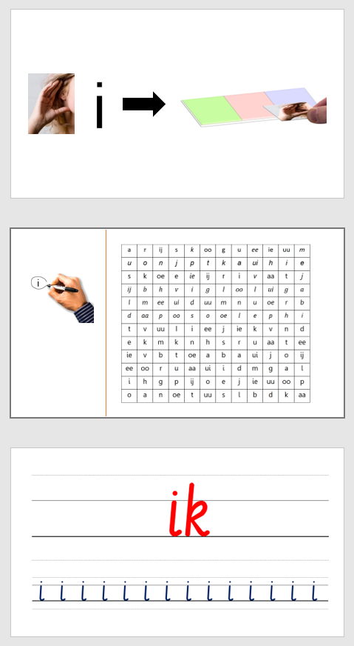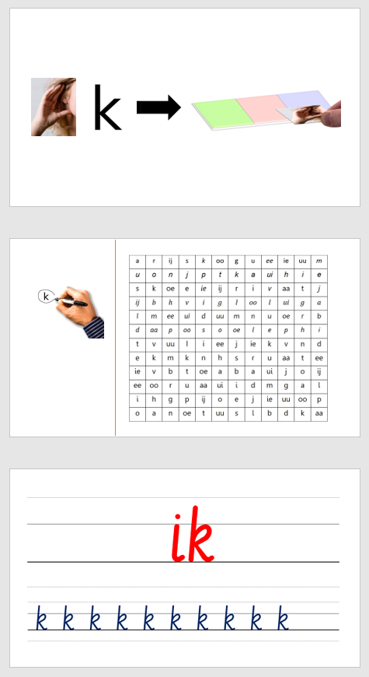 | Dia 11-> 16: Aanbrengen van de nieuwe klanken  Doelen:  - Cursisten herkennen de aangebrachte klank in een reeks klanken  - Cursisten herkennen de aangebrachte klank in een reeks woorden  - Cursisten kunnen aangeven waar (in het woord) ze de aangebrachte klank horen: vooraan, in het midden of achteraan in het woord  - Cursisten kunnen de aangebrachte letter in een letterrooster aanduiden  - Cursisten kunnen de aangebrachte letter in een reeks woorden aanduiden  - Cursisten kunnen de aangebrachte letter op een correcte wijze vormgeven, met aandacht voor de correcte pengreep, de schrijfhouding, de ‘route’ die de letter moet afleggen en de vorm van de letter.  Lesverloop:  Leerkracht toont het woordkaartje “ik”. “Ik” is een woord. We maken woorden met letters. Kijk, dit zijn allemaal letters. Leerkracht schrijft een paar letters op het bord. Hoeveel letters zijn er in het woord “ik”? Door die letters weet ik hoe het woord klinkt. Soms spreek ik over letters en soms spreek ik over klanken. Een klank, dat is wat je hoort. Bij dit woord (leerkracht toont het woord “ik” op het bord) hoor je i en k. Als ik dat woord wil schrijven, dan moet ik dat doen met letters. Letters, dat zijn die kleine dingen hier die ik kan lezen en schrijven.  Kijk nu nog eens naar het woordje “ik”. Hoeveel klanken heeft dat woord? Waar is de 1ste klank? Wie toont de 1ste klank van het woord “ik”? Dat is de klank “i”. En die schrijven we met deze letter. Leerkracht toont de letter i op dia 11.  Cursisten nemen een hoor-kaartje. Leerkracht zegt een reeks klanken, cursisten steken hun kaartje omhoog telkens ze i horen.  Leerkracht zegt vervolgens een woord, cursisten geven aan of ze “i” horen in het woord. Luister eens, ik ga nu woorden zeggen en jullie steken je kaartje omhoog als je i hoort: map – kin – leeg – loop – stil – kijk – muis – lip – taart – vis – uur – hout – pil – net – tin – vier – kar – mees – kip – tim – vier – steel – boek – lat - …  Elke cursist krijgt een “GroenRozeBlauw-kaart”. Leerkracht gaat na of deze kaart bij elke cursist juist ligt, d.w.z. met de kleuren in de volgorde ‘groen-rood-blauw’. Leerkracht geeft opnieuw een reeks woorden op maar vraagt nu bij elk woord: Hoor je i? Waar hoor je i? Hoor je dat vooraan (toont het groene vakje op de GRoBl-kaart), hoor je dat in het midden (toont het rode vakje op de GRoBl-kaart) of hoor je het achteraan in het woord (toont het blauwe vakje op de GRoBl-kaart)? De cursisten leggen vervolgens hun kaartje op de plaats in het woord waar ze i horen: kil – mis – inkt – pil – tim – ik – rik – sip – is – mik – lip – wit – kip – vin – zit – ril – in – …  Leerkracht herhaalt ook telkens ‘Ik hoor i vooraan / in het midden van het woord.  Op het einde van de oefening wijst leerkracht er ook op dat de i (bijna) nooit op het einde van een woord staat. Indien dit wil zo is, wordt ze trouwens als ie uitgesproken en niet als i (denk aan ski, pi, Li, en spaghetti, …)  Leerkracht toont dia 12. Cursisten omcirkelen om de beurt een letter i.  Op kopieerblad 4a staat deze oefeningen ook. Ofwel maken de cursisten deze meteen na de klassikale oefening, ofwel houd je ze voor een carrousselmoment.  Indien je met lumocolorstiften werkt, lamineer je best vooraf kopieerblad 4a (recto verso printen) met glanzende lamineerfolie. Deze kaart wordt immers heel vaak gebruikt. Werk je niet met lumocolorstiften, dan dien je deze kaart bij elk RW extra te kopiëren.  Leerkracht geeft aan elke cursist een 5-tal woordkaarten. Je kan hiervoor de flitswoorden gebruiken. Vervolgens vraagt leerkracht welke cursisten een ‘i’ in hun woord(en) hebben.  Leerkracht tekent 3 kolommen op het bord. Bovenaan in elke kolom “tekent” ze een “GRoBl-kaart”. In de 1ste kolom zet ze een kruisje in het eerste vakje, in de 2de kolom zet ze een kruisje in het middelste vakje, in de 3de kolom zet ze een kruisje in het laatste vakje. Vervolgens geeft ze de cursisten de opdracht om hun woordkaartjes in de juiste kolom te hangen. Cursisten die een kaartje hebben met een woord waarin de i vooraan staat, hangen hun kaartje in de eerste kolom. Cursisten die een kaartje hebben met een woord waarin de i in het midden staat, hangen hun kaartje in de middelste kolom en cursisten die een kaartje hebben met een woord waarin de i achteraan staat, hangen hun kaartje in de 3de kolom.  De resultaten worden klassikaal besproken.  We gaan die letter i nu ook eens zelf schrijven. Kijk, zo schrijven we i. Leerkracht toont op het bord voor hoe je de letter i schrijft. Toon ook de positie van de i t.o.v. de k. Wijs op de kenmerken van de letter. Wijs op de route die de letter aflegt.  Cursisten nemen hun schrift met schrijflijnen en schrijven met potlood de letter i over. Leerkracht loopt rond en corrigeert waar nodig. Let er daarbij op dat de cursisten de aangebrachte letter op een correcte wijze vormgeven, dat ze aandacht hebben voor de correcte pengreep, de schrijfhouding, de ‘route’ die de letter moet afleggen en de vorm van de letter.  Idem letter ‘k'  Bij de Stichting Schriftontwikkeling kan je een pdf aanvragen waarin alle letters van het alfabet met hun ‘letterroute’ staan. Je kan hen bereiken via het e-mailadres info@schriftontwikkeling.nl.  Elke cursist heeft een schriftje met schrijflijnen (schoonschrift). Indien er geen schriften met schrijflijnen voorhanden zijn kan je eventueel de achterzijdenvan kopieerblad 4a kopiëren.  Voor de motorische oefeningen laat ik de cursisten vaak met potlood schrijven. Controleer of de punten van hun potlood geslepen is en of de potloden sowieso nog goed zijn (geen “stompjes” - een te kort potlood bemoeilijkt het schrijven).  De Stichting Schriftontwikkeling heeft hierover een andere visie. Zij pleiten ervoor om altijd met een pen te laten schrijven, nooit met een potlood. Een potlood dient volgens hen enkel om te tekenen en niet om te schrijven.  Waarom kies ik dan toch voor een potlood? Ik merk dat ik zelf veel mooier schrijf met een potlood dan met een pen. Bovendien is het voor de cursisten duidelijk dat, wanneer zij met een potlood moeten schrijven, het accent ligt op de juiste “vormgeving” van de letters. Met een pen is het toch nog vaak “om ter snelst”. Een potlood betekent voor hen dat het tempo niet belangrijk is, maar dat ze “mooi moeten schrijven” .  Toch vind ik de visie van de Stichting Schriftontwikkeling ergens logisch. Om die reden zorg ik altijd zelf voor de potloden in mijn klas. De cursisten mogen hun eigen potlood niet gebruiken. Ik koop potloden van een goede kwaliteit en van zodra ze anderhalve centimeter korter zijn (dan een nieuw potlood), laat ik ze niet meer gebruiken door de cursisten van de eerste modules (wel nog door cursisten van hogere modules waar alle letters reeds aangebracht zijn).  Ik laat ook nooit met “kleuterpotloden” of “knotsen” (zoals die potloden heten) schrijven. Daarmee kan je immers moeilijk de letters correct vormen. | - Kopieerblad 5: Hoor-kaartjes  - Kopieerblad 6: de “GRoBl-kaart”  - Schrift met schrijflijnen
Dia 17: online oefening op het herkennen van het referentiewoord
Enkel ter info

 | Dia 18  Doelen:  - Cursisten kunnen woorden met een opgegeven klank en een opgegeven plaats in het woord terugvinden in een reeks woorden  Lesverloop:  Cursisten nemen het werkblad en steken dit in een hoesje. Leerkracht controleert of dit bij alle cursisten gebeurd is en geeft vervolgens een aantal zoekopdrachten. Cursisten omcirkelen telkens de woorden die ze moeten zoeken, leerkracht checkt of dit vlot gaat.  - Zoek woorden met vooraan k  - Zoek woorden met in het midden k  - Zoek woorden met achteraan i  - Zoek woorden met in het midden i  - Zoek woorden met achteraan k  - Zoek woorden met vooraan i  Na elke zoekopdracht kunnen de cursisten de omcirkelde woorden eventueel wegvegen om zo de volgende zoekopdracht te vergemakkelijken.  Indien er niet gewerkt wordt met een lumoset kan je eventueel gebruik maken van kleurpotloden om de oefening zo overzichtelijker te maken. | - Werkbladen RW 01 ik
 | Dia 19: (motorische) Schrijfoefening  Doelen:  - De cursisten kunnen het RW correct schrijven met aandacht voor de vormgeving van de letters, de witruimte tussen de letters, de route die de letters afleggen, …  Lesverloop:  Cursisten schrijven individueel het woord “ik” in hun schrift. | - Kopieerblad 4a: oefenblad nieuwe letter
Dia 20: hakken en plakken
Doelen:
- Cursisten kunnen letters temporeel ordenen en letterreeksen van maximum 3 klanken omzetten naar woorden (mkm-woorden)
Lesverloop:
Met de letters “i” – “k” kunnen we het woord “ik” maken. We kunnen zo nog vele woorden maken met letters en klanken. Welk woord kunnen we maken met p-e-n?
Leerkracht geeft vervolgens letterreeksen op waarbij cursisten telkens om de beurt het volledige woord zeggen:
bus (b-u-s), tien, raam, map, gom, zes, soep, geel, vier, maak, kip, rood, lat, deur, kat, map, lees, wit, neus, buik, rug, …
Let er op dat je de “klanken” van de letters zegt en niet de namen (bijvoorbeeld ‘l-a-t’ en niet ‘el-a-tee’ of ‘le-a-te’ (met doffe e).

 | Dia 21: Hoeveel woorden hoor je?  Doelen:  - Cursisten kunnen woorden in een zin auditief discrimineren  Lesverloop:  We kennen nu al het woordje “ik” en zo zijn er vele woorden. We gebruiken die woorden om te spreken en dan maken we zinnen. ‘Ik woon in Gent’ is een zin met de woorden ‘ik’ (telt ondertussen mee op de vingers), ‘woon’, ‘in’, ‘Gent’. Dat zijn 4 woorden. Luister nu eens naar de volgende zin en zeg eens hoeveel woorden je hoort: “Ik drink koffie met melk”. Hoeveel woorden heb je gehoord?  Cursisten nemen elk een ‘Hoeveel … hoor je-kaart’ (kopieerblad 11) en hoor-kaartjes. Kijk eens naar deze kaart. Je ziet hier cijfers tot 8. “Ik drink koffie met melk”, dat zijn 5 woorden, ik leg mijn hoorkaartje op 5, want ik heb 5 woorden gehoord.  Leerkracht geeft de volgende zinnen op, cursisten duiden a.d.h.v. hun kaart aan hoeveel woorden ze gehoord hebben in de zin. Het resultaat wordt telkens klassikaal besproken. Leerkracht gaat daarbij ook in op de plaats van de woorden in de zin.  Ik neem een rode map -> Hoeveel woorden heb je gehoord? Waar hoor je ik? Op welk nummer hoor je ‘ik’? Waar hoor je map? Waar hoor je rode? Welk woord hoor je op nummer 2?… (Tussendoor herhaalt leerkracht de zin verschillende keren).  De volgende zinnen worden op die manier besproken:  - Tim eet een banaan.  - Leen is ziek.  - Karla werkt vandaag niet.  - Karla telefoneert naar Kris.  - Leen gaat morgen niet naar school. | - Kopieerblad 11: Hoeveel … hoor je?-kaart  - Kopieerblad 5: hoor-kaartjes
 | Dia 22: Herhaal ik het woord juist of fout?  Doelen:  - Cursisten kunnen woorden auditief discrimineren  Lesverloop:  Cursisten nemen hun "juist-of-fout"-kaartjes (kopieerblad 5). Leerkracht zegt telkens 2 woorden. De ene keer zijn dat 2 dezelfde woorden, een andere keer zijn dat 2 verschillende woorden. Indien cursisten 2 dezelfde woorden na elkaar horen, steken ze een juist-kaartje omhoog. Horen ze 2 verschillende woorden, dan steken ze een fout-kaartje omhoog.  De opgegeven woorden zijn:  - map – map  - ram – raam  - ik – kik  - rook – koor  - maak – maak  - stil – stiel  - geel – geel  - tak – taak  Deze oefening herhaal je best, telkens met andere woorden. | - Kopieerblad 5: juist of fout-kaartjes
 | Dia 23: (motorische) Schrijfoefening  Doelen:  - De cursisten kunnen het RW correct schrijven met aandacht voor de vormgeving van de letters, de witruimte tussen de letters, de route die de letters afleggen, …  Lesverloop:  Cursisten schrijven individueel de letters ‘i’ en ‘k’ en het woord “ik” in hun schrift (met potlood). | - Kopieerblad 4a: oefenblad nieuwe letter

